新 书 推 荐

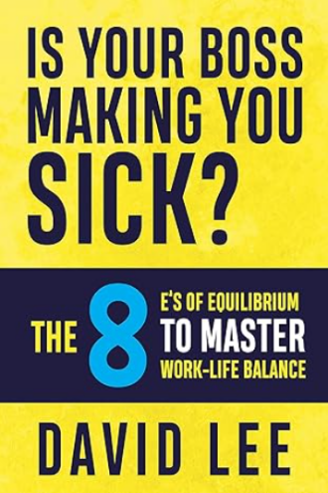
中文书名：《老板让你感到不适吗？掌握工作与生活平衡的8个要素》
英文书名：Is Your Boss Making You Sick?: The 8 E’s of Equilibrium to Master Work-Life Balance
作 者：David Lee
出 版 社：Morgan James Publishing
代理公司：Waterside/ANA/Jessica Wu
页 数：230页
出版时间：2024年5月
代理地区：中国大陆、台湾
审读资料：电子稿
类 型：职场励志

内容简介：

《老板让你感到不适吗？》提供了八种转变性视角，洞察强大的心灵和身体原则，以将更深的存在感和更广阔的意识带入一个人的日常生活中。

本书提供了一个实用的清单和框架，帮助个人在工作之外平衡时间，包括专门用于睡眠和恢复精力的基本时间。这本指南蕴含着历史上最伟大思想家的永恒智慧，其中包含了与当今世界息息相关的宝贵语录。

通过在休闲时间中遵循8个有序的平衡要素，任何人都可以发现适用于自己和所爱之人的实用经验和习惯。本书也是一本寻找平衡、满足和长寿的终极指南。停止浪费时间，揭开利用每一刻宝贵时光的秘密，在8个要素的指引下，将休闲时间变得有价值。

作者简介：

大卫·李（David Lee）是一位有资质的生活教练、NLP（自然语言处理）专家、心理健康从业者和个人教练，他常驻新南威尔士州的曼利。大卫已经从事高压工作超过30年，在这些年中，他还担任了20多年的心灵和身体教练。担任澳大利亚《男士健身》杂志的商业总监长达六年，大卫还担任了内部个人教练的职务。这使他有机会测评各种健身计划、饮食和营养补充剂，并与举世瞩目和成就卓越的体育专业人士、商业领袖和两位总理会面。大卫任何时候都可以保持冷静，这源于他终身对哲学家、领袖、CEO的日常习惯进行研究，以及自己童年时期对人类潜力的好奇。
全书目录：

前言
简介

- 启发
简介
- 成长心理
- 情绪跟踪
- 批量思考
- 日志
- 冥想
- 祷告
- 接地
- 森林浴
- 静坐
结论/练习

- 教育
- 阅读
- 传授
- 听辩
结论/练习

- 锻炼
简介
- 低强度
- 中强度
- 高强度
- 恢复
结论
练习

- 饮食
简介
- 饮食计划
- 进餐方式
- 肠道健康
- 水分
结论
练习

- 参与
简介
第二十一章 家庭
第二十二章 高质量时间
第二十三章 社交
第二十四章 交流
第二十五章 倾听
结论
练习

- 鼓励
简介
第二十六章 为他人服务
第二十七章 动力与激励
第二十八章 以同情引导
第二十九章 当一位好导师
第三十章 回报善行
结论
练习

- 娱乐
简介
第三十一章 放空
第三十二章 大笑
第三十三章 看喜剧
第三十四章 享受无聊
结论
摘要
练习

- 实施方案
第三十五章 意志力
第三十六章 责任心
第三十七章 自信
第三十八章 感恩
第三十九章 洞察力
结论
练习
生活的挑战
8大因素总结
后记
致谢
作者简介

感谢您的阅读！
请将反馈信息发至：版权负责人
Email：Rights@nurnberg.com.cn
安德鲁·纳伯格联合国际有限公司北京代表处
北京市海淀区中关村大街甲59号中国人民大学文化大厦1705室, 邮编：100872
电话：010-82504106, 传真：010-82504200
公司网址：http://www.nurnberg.com.cn
书目下载：http://www.nurnberg.com.cn/booklist_zh/list.aspx
书讯浏览：http://www.nurnberg.com.cn/book/book.aspx
视频推荐：http://www.nurnberg.com.cn/video/video.aspx
豆瓣小站：http://site.douban.com/110577/
新浪微博：安德鲁纳伯格公司的微博_微博 (weibo.com)
微信订阅号：ANABJ2002

